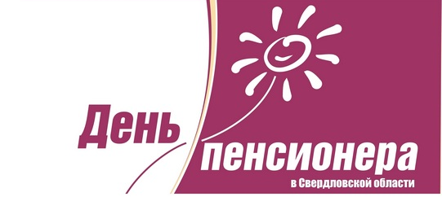

ОБЪЯВЛЕНИЕ
Уважаемые жители и гости Серовского городского округа!

В рамках празднования Юбилейного Дня пенсионера
на территории Серовского городского округа
приглашаем принять участие в городских и областных конкурсах:

19 августа - 59-ая Городская выставка цветов и плодов «Дары уральской природы» (срок до 14 августа 2017 года - место проведения МАУ «Центр досуга «Родина» (г. Серов, ул. Ленина, 179);
- 19 августа - Муниципальный этап Областного конкурса садоводов-огородников «Это вырастил Я» (срок до 18 августа 2017 года - место проведения МАУ «Центр досуга «Родина» (г. Серов, ул. Ленина, 179);
- 19 августа - Муниципальный этап Областного конкурса фотографий «Гляжу в озера синие» (срок до 18 августа 2017 года - место проведения МАУ «Центр досуга «Родина» (г. Серов, ул. Ленина, 179);

25 августа - Городская выставка-конкурс декоративно-прикладного творчества в рамках Областного Фестиваля творчества пожилых людей Свердловской области «Осеннее очарование»
(срок до 20 августа 2017 года - место проведения МАУ «Центр досуга «Родина» (г. Серов, ул. Ленина, 179);

25 августа - Муниципальный этап Областного фестиваля творчества пожилых людей Свердловской области «Осеннее очарование»
(срок до 20 августа 2017 года - место проведения МАУ «Центр досуга «Родина» (г. Серов, ул. Ленина, 179).

Положения по конкурсам и выставкам расположены:
-на сайте администрации Серовского городского округа в разделе «День пенсионера» http://www.adm-serov.ru/index.php?page_link=okrug_pens,
-на сайте МАУ Центра досуга «Родина» http://rodinaserov.ru/info

Информацию можно получить по адресу:
г.Серов, ул. Л.Толстого, 15, строение 5 (территория Больничного городка), здание Городского совета ветеранов, по телефону:6-02-92 или 6-06-44, Макрушин Виктор Иванович, Вологина Галина Степановна.

